ESCOLA SECUNDARIA DE SERPA

Ficha Formativa C – 9ºAno

Nome: ____________________________________________________________ Nº______
Classificação. ---------------------------------------  Assinatura Prof.-----------------------------------  Data: ------------------------------------------------ | Assinatura do Encarregado de Educação:  ----------------------------------------------------  Data: ---------------------------------------------

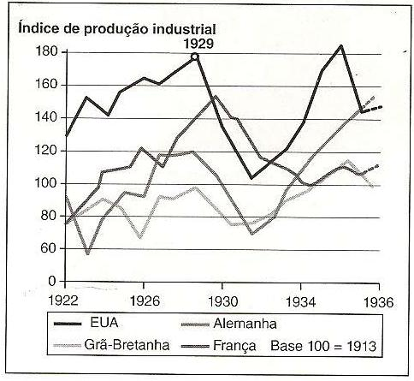
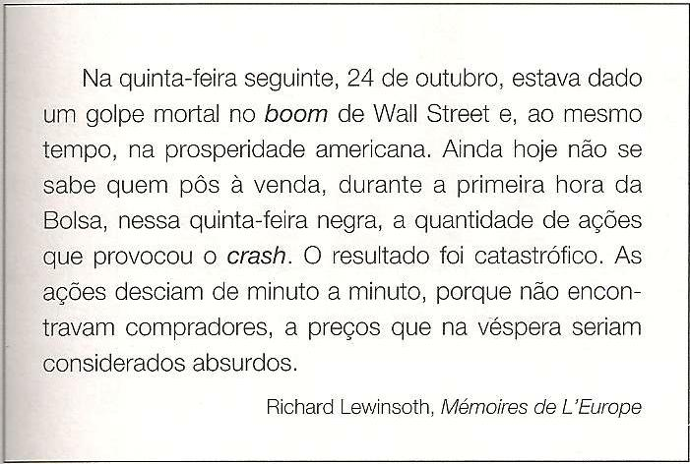
1. Observa o gráfico 1 e lê o documento 1.

  - Explica a situação económica vivida no ano de 1929 (gráfico e doc.1)

  - Aponta as consequências sociais causadas pela situação económica de 1929.

  - Assinala com V as afirmações verdadeiras e com F as afirmações falsas. Corrija as Falsas.

1 – Numa crise de superprodução a procura é maior do que a oferta.
- – Em 1929 deu –se o crash da Bolsa de Valores de Londres.
- – A depressão económica difundiu –se pelo resto do mundo.
- - Uma das consequências da crise de 1929 foi o aumento do desemprego.
- – O presidente americano, Roosevelt, implementou um programa de intervenção do Estado na educação.
- – A crise de 1929 terá como consequência o triunfo de regimes democráticos na Europa.

2. Lê o documento 2

“Para reativar as nossas fábricas e os nossos campos com a garantia do escoamento dos seus produtos, é necessário que asseguremos aos consumidores os meios de comprar esses produtos. Mas, para isso não poderemos ter entre esses consumidores cerca de 12 milhões de desempregados que não têm possibilidades de comprar. É necessário reempregar esses homens (…) de maneira a suprimir o desemprego. Asseguraremos a cada trabalhador um salário mínimo suficiente para viver (…). Se todos os patrões fizerem o mesmo no mesmo momento, nenhum fica em desvantagem”.
Franklin Roosevelt, discurso de Maio de 1933

2.1 Apresente as medidas económicas de Franklin Roosevelt para resolver a crise. (doc.2)
2.2 Assinala a afirmação correta:

1 – O New Deal era um programa de intervenção do Estado na economia.
2 - O New Deal era um programa de ajuda aos mais carenciados, lançado por Roosevelt.
3 - O New Deal era um novo acordo político e económico entre os E.U.A e a Europa.

3. Lê o doc.3 e observa a imagem A
Doc .3
“ O fascismo (…) nasceu da necessidade de ação e afirmou –se, desde o inicio, mais prático do que teórico. Os anos que antecederam a marcha sobre Roma foram de grandes dificuldades (..), Havia muita discussão, mas – o que era mais importante – morriam pessoas”.
Benito Mussolini, in The Political and Social Doctrine of Fascisme, 1993

3.1 Partindo da leitura do doc.3, assinala os princípios do regime fascista.

Imagem A
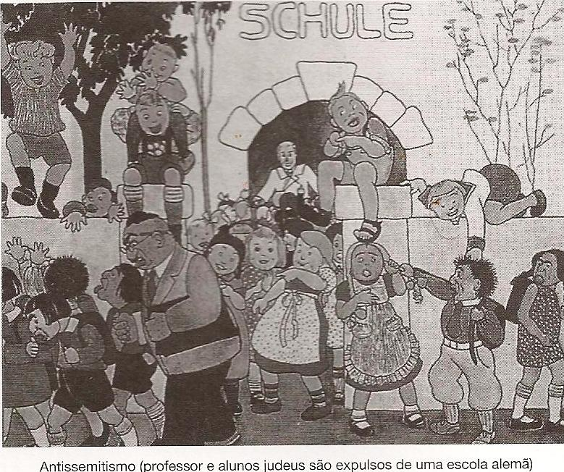
3.2 Caracteriza o Estado Nazi. (imagem A)

  - Assinala com V as afirmações verdadeiras e com F as Falsas. Corrija as Falsas.

1.O totalitarismo assenta na ideia de um Estado forte e da existência de vários partidos.

2 – Hitler defendia o racismo, ou seja, a aceitação de todos os povos e raças.

3 – O regime nazi impôs –se através da censura e da propaganda.

- – Hitler defendia a conquista do espaço vital para afirmação da nacionalidade e imperialismo.

5 – As SS, Gestapo e SA eram organizações de ajuda aos cidadãos.

4. Observa as imagens
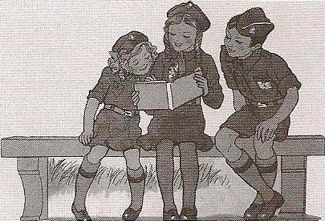
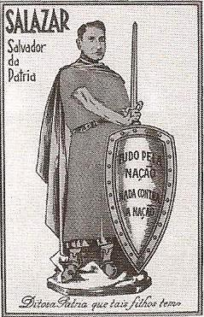
B C

Ilustração do livro da 1ª classe representando elementos
da mocidade Portuguesa

4.1 Explica a importância da imagem B, na política do Estado Novo.

4.2 Que mensagem transmite a imagem C? Justifique.

4.3 Complete o texto que se segue com as seguintes palavras e /ou expressões:
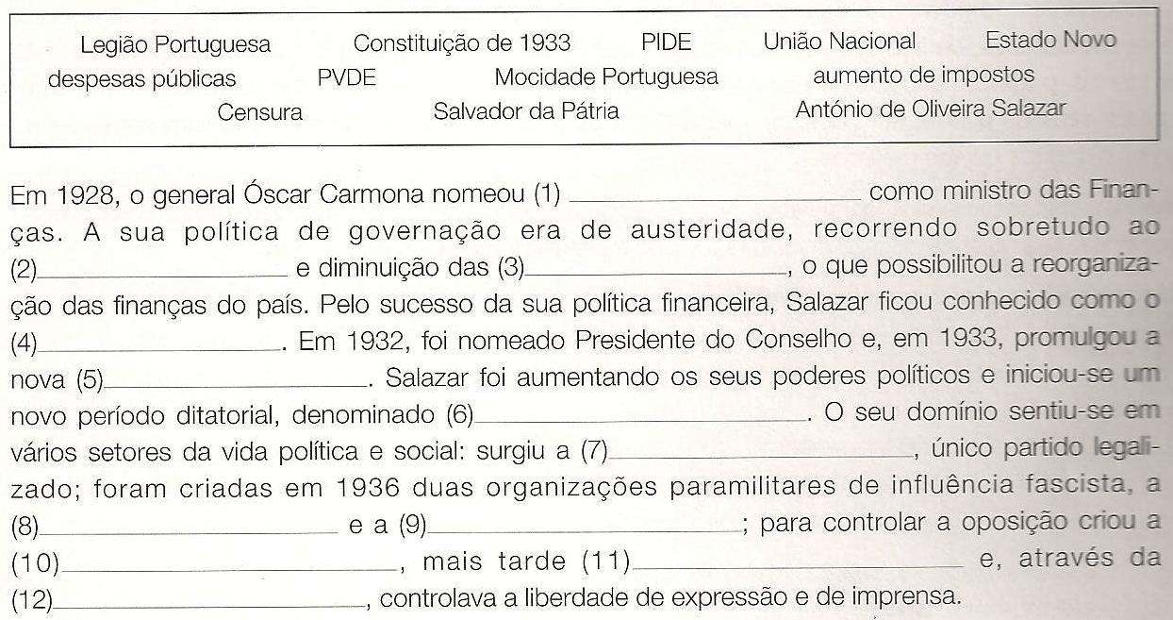
4.4 Assinala com V as afirmações verdadeiras e com F as afirmações falsas. Corrija as falsas

- Durante o Estado Novo houve liberdade de imprensa e expressão.
- Salazar chegou ao Governo através de um golpe de Estado.
- A Mocidade Portuguesa era uma organização juvenil que defendia os valores tradicionais.
- Em 1934, a União Nacional era o único partido politico.
- Durante o governo de Salazar a Constituição foi respeitada.
- Durante o Estado Novo os sindicatos continuaram a ser permitidos.

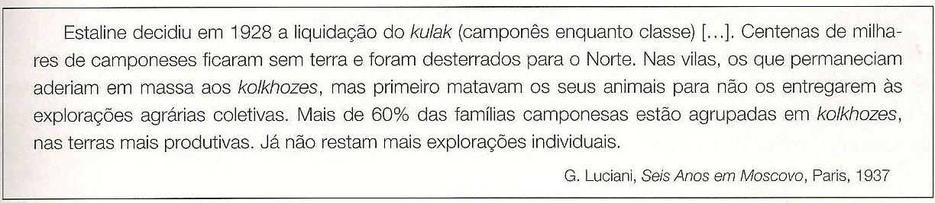
5. Lê o documento 4 e 5
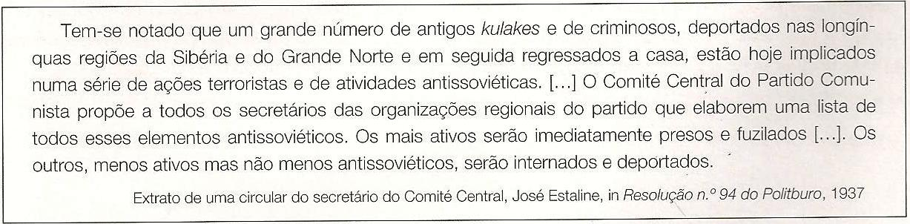
Doc.5
5.1 Caracterize a política económica de Estaline (doc.4)
5.2 Demonstre com base no doc.5 a política repressiva de Estaline (doc.5)
6. Observe as imagens:
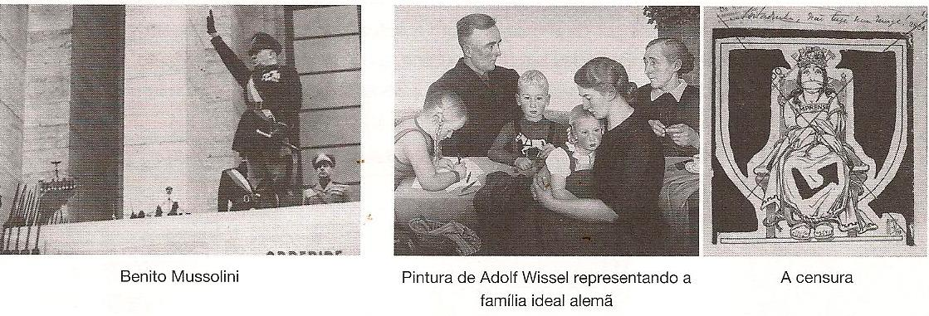
Imagem D Imagem E Imagem F
6.1 Refira três características comuns ao fascismo, nazismo e salazarismo.
BOM TRABALHO

